○ خبر ویژه النشره:  ریاض مالکی: حمایت اروپا از آنروا، پیروزی دیپلماتیک برای فلسطین است  وزیر خارجه دولت الوفاق فلسطین اعلام کرد تصمیم کمیته بودجه پارلمان اروپا برای ادامه حمایت از آژانس کار آوارگان فلسطینی "آنروا" پیروزی دیپلماتیک برای فلسطین است. ریاض المالکی، وزیر خارجه فلسطین همچنین گفت که رای مثبت به ادامه حمایت مالی و ارائه کمک مالی بیشتر به آنروا تاکیدی بر مواضع ...  ››› ص. 2 | 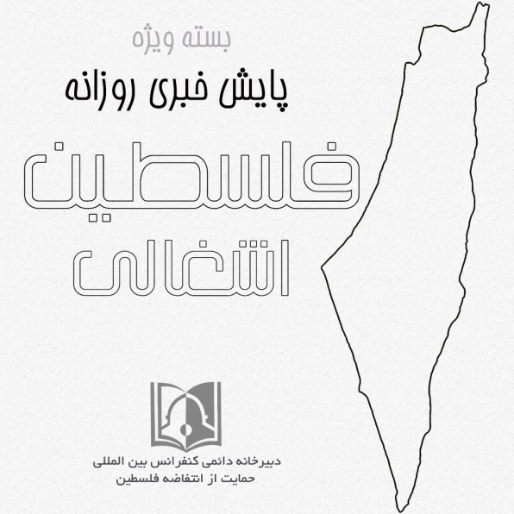 | ◊ مقاله معاریو:  جنگ در هر 5 جبهه هر لحظه ممکن است اتفاق بیفتد  تحلیلگر سرشناس اسرائیلی با اشاره به اینکه سپری شدن یک سال عبری دیگر بدون اینکه جنگی رخ دهد، خبر خوبی برای رژیم صهیونیستی است، عنوان کرد که این رژیم هیچ استراتژی واضحی در مورد هیچیک از جبهه‌ها ندارد و در تمامی این جبهه‌ها احتمال وقوع جنگ وجود دارد و "اسرائیل" به سبب پاره‌ای حوادث و تنش‌های موجود...  ››› ص. 6
• چهارشنبه 10 مهر ماه 1398 • شماره 537 • 6 صفحه • 2 اکتبر 2019 •

ویژه های تصویری

* جلسه دادگاه «نتانیاهو» به اتهام فساد امروز برگزار می‌شود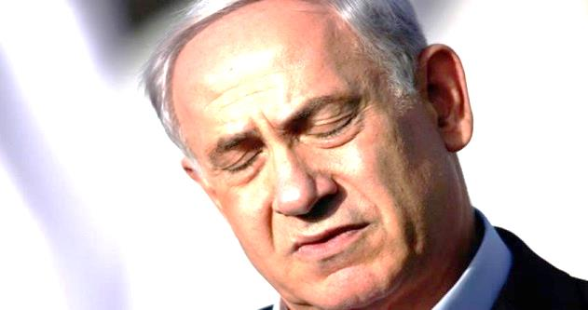

* جزئیاتی از دیوار هوشمند رژیم صهیونیستی در مرز غزه

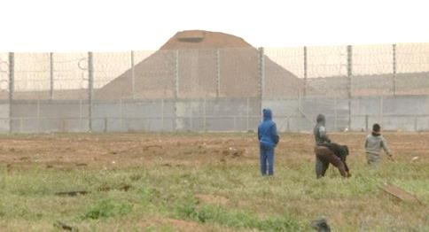›› ص. 5

□ معاریو: "بنی گانتز" نشست خود را با نتانیاهو در خصوص تشکیل کابینه لغو کرد.

□ خانه ملت: رئیس مجلس شورای اسلامی طرح معامله قرن را اقدامی مضحک برای تجارت با حقوق مردم فلسطین دانست .

□ فلسطین الیوم: نمایندگان پارلمان اروپا به طرح قطع کمک مالی به آژانس امدادرسانی و کاریابی سازمان ملل برای آوارگان فلسطینی "آنروا" رای منفی دادند.

□ مرکز اطلاع رسانی فلسطین: حشد شعبی عراق تهدید به انتقام‌گیری از رژیم صهیونیستی کرد.

□ المانیتور: یوسی بیلین وزیر اسرائیلی: توافق صلح با اردن در معرض خطر است.

1- حسین امیرعبداللهیان: طرح دموکراتیک ایران برای مسئله فلسطین در سازمان ملل ثبت خواهد شد.

2- حماس: به روابط با ایران و حزب الله افتخار می کنیم.

3- نافذ عزام: جهاد اسلامی با قدرت برای دفاع از حقوق مردم فلسطین ایستاده است.

4- نخست‌وزیر تشکیلات خودگردان: برای انتخابات آماده‌ایم.

5- جنبش بی دی اس: قطر با این اقدام خود بر جنایت های اسرائیل سرپوش گذاری می کند.

6- در همبستگی با اسراء؛ فلسطینیان در برابر مقر سازمان صلیب سرخ در «رام الله» تجمع کردند.

7- فشار فرانسه بر رژیم صهیونیستی برای تحویل درآمدهای مالیاتی فلسطینیان .

8- هشدار سازمان های حقوقی نسبت به شهادت اسیر فلسطینی.

09/07/1398 | تاریخ انتشار: |  | النشره |  |  | منبع: |  |  |  | خبر ویژه:

ریاض مالکی: حمایت اروپا از آنروا، پیروزی دیپلماتیک برای فلسطین است
وزیر خارجه دولت الوفاق فلسطین اعلام کرد تصمیم کمیته بودجه پارلمان اروپا برای ادامه حمایت از آژانس کار آوارگان فلسطینی "آنروا" پیروزی دیپلماتیک برای فلسطین است. ریاض المالکی، وزیر خارجه فلسطین همچنین گفت که رای مثبت به ادامه حمایت مالی و ارائه کمک مالی بیشتر به آنروا تاکیدی بر مواضع ثابت اتحادیه اروپا درباره مساله فلسطین است.
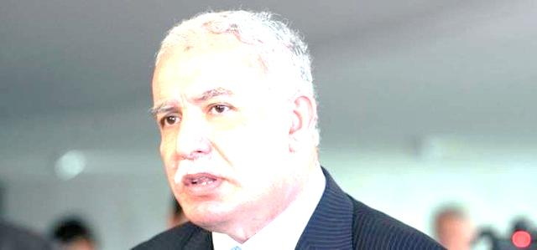
09/07/1398 | تاریخ انتشار: |  | خانه ملت |  |  | منبع: |  |  | 1 | خبر شماره:

حسین امیرعبداللهیان: طرح دموکراتیک ایران برای مسئله فلسطین در سازمان ملل ثبت خواهد شد
حسین امیرعبداللهیان دستیار ویژه رئیس مجلس در امور بین‌الملل در مراسم رونمایی از کتاب "تا فراموش نکنیم" که روایتی از ماجرای ویرانی و اشغال 418 روستای فلسطینی است، با اشاره به فعالیت های دبیرخانه دائمی کنفرانس بین‌المللی حمایت از انتفاضه فلسطین گفت: طبق دیدگاه رهبر انقلاب و طرح 4 ماده‌ای رفراندوم فلسطین به عنوان راه‌حل سیاسی نهایی شده و برای نمایندگی ایران در سازمان ملل نیز ارسال شده است؛ این طرح دموکراتیک در آینده نزدیک در سازمان ملل همگام با مسئله مقاومت ثبت خواهد شد. دستیار ویژه رئیس مجلس در امور بین‌الملل با اشاره به اقدامات حقوقی و پارلمانی انجام شده تصریح کرد: تاکنون قوانین در حوزه حمایت از فلسطین به تصویب رسیده اما با همکاری کمیسیون امنیت ملی و سیاست خارجی قوه مقننه تلاشی شده قوانینی برای مقابله با اقدامات توسعه طلبانه و تجاوزکارانه رژیم صهیونیستی تهیه شود.
امیرعبداللهیان در خصوص گام‌های برداشته شده برای تنویر افکار عمومی در مسئله فلسطین نیز افزود: در این راستا کارگروه‌های تخصصی با همکاری دبیرخانه و دانشگاه تهران تشکیل شده تا نسل جوان و دانشجویان مباحث و شبهات خود در رابطه با فلسطین را مطرح و سپس پاسخ مورد نیز را دریافت کنند.
وی همچنین با اشاره به محور چهارم فعالیت دبیرخانه دائمی کنفرانس بین‌المللی حمایت از انتفاضه فلسطین خاطر نشان کرد: در این بین فصلنامه راهبردی در سطح بین‌المللی به زبان‌های عبری، عربی و انگلیسی تهیه و منتشر می‌شود که خوشبختانه دارای مخاطبان خوبی است و این امر به تنویر افکار عمومی در رابطه با مسئله فلسطین کمک می‌کند.
09/07/1398 | تاریخ انتشار: |  | فلسطین الیوم |  |  | منبع: |  |  | 2 | خبر شماره:

حماس: به روابط با ایران و حزب الله افتخار می کنیم
خلیل الحیه از اعضای ارشد جنبش مقاومت اسلامی "حماس در کنفرانس مطبوعاتی در غزه گفت: ایران و حزب الله حامی اصلی مقاومت فلسطین به شمار می آیند و ما به روابط خود با آنان افتخار می کنیم. وی با بیان اینکه روابط حماس با ایران و حزب الله سبب از بین رفتن بعد طایفه ای در کشمکش منطقه ای شد، اظهار داشت: این روابط در تمام سطوح تاثیر مثبتی داشته است. عضو جنبش حماس تصریح کرد: ما در تلاش برای حل اختلاف با تمام کشورها از جمله مصر و قطر بوده ایم اما در مورد سوریه اتفاق جدیدی نیفتاده است.
10/07/1398 | تاریخ انتشار: |  | فلسطین الیوم |  |  | منبع: |  |  | 3 | خبر شماره:

نافذ عزام: جهاد اسلامی با قدرت برای دفاع از حقوق مردم فلسطین ایستاده است
شیخ نافذ عزام یکی از اعضای دفتر سیاسی جنبش مقاومتی جهاد اسلامی فلسطین گفت که این جنبش پس از گذشت 32 سال از تاسیس اش با تمام قدرت هنوز در حال فعالیت است و برای دفاع از حقوق مردم فلسطین تلاش می کند. وی در ادامه سخنان اش تاکید کرد که جهاد اسلامی امین حقوق و مقدسات مردم فلسطین است. عزام تاکید کرد: ما از 39 سال حضور جنبش مقاومت اسلامی جهاد اسلامی در میان مردم فلسطین سخن می گوییم ما از سال ها حرکت و تلاش جهادی مردم فلسطین که از انتفاضه سال 1987 آغاز شد سخن می گوییم. عضو دفتر سیاسی جنبش جهاد اسلامی توضیح داد: اکنون ما در روزهای شهادت "فتحی شقاقی" موسس این جنبش هستیم که بدست موساد رژیم صهیونیستی بشهادت رسید در حال حاضر بسیاری از جوانان و نوجوانان و کودکان فلسطینی راهشان را با ادامه راه شقاقی گره زده اند و طریقه او را می پیمایند.
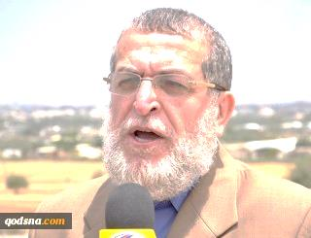
09/07/1398 | تاریخ انتشار: |  | الشرق الأوسط |  |  | منبع: |  |  | 4 | خبر شماره:

نخست‌وزیر تشکیلات خودگردان: برای انتخابات آماده‌ایم
نخست‌وزیر تشکیلات خودگردان فلسطین تاکید کرد، به محض اینکه محمود عباس دستوری برای انتخابات سراسری صادر کند، کابینه برای برگزاری آن آماده است. محمد اشتیه، نخست‌وزیر تشکیلات خودگردان فلسطین در آغاز جلسه دولت در شهر رام‌الله اظهار کرد: محمود عباس، رئیس تشکیلات خودگردان فلسطین از حنا ناصر، رئیس کمیته مرکزی انتخابات خواهد خواست جهت رایزنی درباره انتخابات و برگزاری آن به نوار غزه برود. نخست‌وزیر تشکیلات خودگردان فلسطین در ادامه از حمایت‌های عربستان از مساله فلسطین و مردم آن تشکر کرده و از حمایت دو صندوق الاقصی و قدس در هفتاد و ششمین نشست سالانه‌شان در شهر جده به ارزش ۵۰ میلیون دلار برای اجرای پروژه‌های توسعه‌ محور در فلسطین تقدیر کرد.
09/07/1398 | تاریخ انتشار: |  | سما نیوز |  |  | منبع: |  |  | 5 | خبر شماره:

جنبش بی دی اس: قطر با این اقدام خود بر جنایت های اسرائیل سرپوش گذاری می کند
جنبش تحریم رژیم صهیونیستی که با نام اختصاری بی دی اس (BDS MOVEMENT) شناخته می شود صدور مجوز دولت قطر برای حضور تیم ورزشی رژیم صهیونیستی در مسابقات جهانی دوومیدانی قطر را محکوم کرد. بی دی اس در ادامه بیانیه خود آورده است که صدور چنین مجوزی از سوی دولت قطر بمثابه خدمت به رژیم نامشروع اسرائیلی است و باعث می شود تا بر بسیاری از جنایت های این رژیم در حق فلسطینیان سرپوش گذاشته شود. این جنبش همچنین درخواست کرد که همگان برای جلوگیری از حضور تیم ورزشی صهیونیستی در قطر این اقدام را محکوم کنند و برای آن چاره جویی کنند.
09/07/1398 | تاریخ انتشار: |  | العهد |  |  | منبع: |  |  | 6 | خبر شماره:

در همبستگی با اسراء؛ فلسطینیان در برابر مقر سازمان صلیب سرخ در «رام الله» تجمع کردند
شهروندان فلسطینی به حمایت های خود از اسرای در بند رژیم صهیونیستی ادامه می دهند. بر اساس این گزارش، اخیرا شهروندان فلسطینی در حمایت از اسرای در بند رژیم صهیونیستی تجمع اعتراض آمیز برگزار کرده اند. رسانه های عربی اعلام کردند که این شهروندان در برابر سازمان صلیب سرخ در شهر رام الله تجمع کردند. شرکت کنندگان در این تجمع اعتراضی با سر دادن شعارهایی علیه رژیم صهیونیستی خواستار متوقف شدن اقدامات خصمانه علیه اسراء و آزادی آنها شدند.
10/07/1398 | تاریخ انتشار: |  | فلسطین آنلاین |  |  | منبع: |  | 7 |  | خبر شماره:

فشار فرانسه بر رژیم صهیونیستی برای تحویل درآمدهای مالیاتی فلسطینیان
سلمان الهرفی سفیر فلسطین در پاریس تاکید کرد که فرانسه اعلام کرده اقداماتی بازدارنده در قبال نقض قوانین بین‌المللی توسط رژیم صهیونیستی اتخاذ خواهد کرد، از جمله شناسایی کشور فلسطین در مرزهای سال 1967 به پایتختی قدس شرقی. الهرفی اشاره کرد که فرانسه در تلاش برای اعمال فشار بر رژیم صهیونیستی به منظور تحویل درآمدهای مالیاتی بلوکه شده به تشکیلات خودگردان است. وی افزود که فرانسه همچنین از ادامه فعالیت آژانس امدادرسانی و کاریابی سازمان ملل برای آوارگان فلسطینی "آنروا" نیز حمایت می‌کند.
09/07/1398 | تاریخ انتشار: |  | فلسطین الآن |  |  | منبع: |  |  | 8 | خبر شماره:

هشدار سازمان های حقوقی نسبت به شهادت اسیر فلسطینی
نهادهای حقوقی در فلسطین نسبت به احتمال شهادت اسیر سامر عربید در زندان رژیم صهیونیستی هشدار دادند. شبکه نهادهای محلی و شورای نهادهای حقوق بشر در فلسطین از کمیته جهانی صلیب سرخ درخواست کردند تحقیقاتی فوری را در مورد شکنجه اسیر عربید در زندان رژیم صهیونیستی آغاز کرده و کمیته ای را برای تحقیق در این زمینه تشکیل دهد. این نهادهای حقوقی در بیانیه ای مشترک رژیم صهیونیستی را مسئول جان و سلامت اسیر عربید دانستند. اخیرا رسانه ها اعلام کردند که رژیم صهیونیستی این اسیر فلسطینی را به طرز وحشیانه ای مورد شکنجه قرار داده که در نتیجه آن به بیمارستان هداسا در قدس اشغالی انتقال داده شده است.
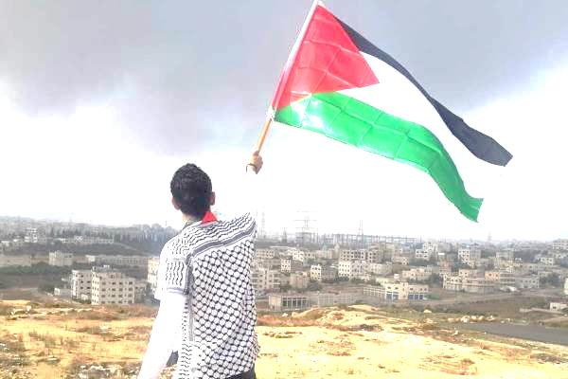
10/07/1398 |  | تاریخ انتشار: |  | ویژه های تصویری |  |  | *

* جلسه دادگاه «نتانیاهو» به اتهام فساد امروز برگزار می‌شود
بنیامین نتانیاهو نخست وزیر رژیم صهیونیستی امروز چهارشنبه باید برای رسیدگی به پرونده‌های فسادش در دادگاه حاضر شود. بر اساس این گزارش، قرار اَست طی این جلسه دادگاه، پرونده فساد ۴۰۰۰ بررسی شود. این پرونده متعلق به اعطای تسهیلاتی از سوی نتانیاهو به مالک شرکت بزک در مقابل دریافت پوشش خبری مناسب در پایگاه خبری صهیونیستی زبان والا می‌باشد.
* جزئیاتی از دیوار هوشمند رژیم صهیونیستی در مرز غزه
شبکه گان صهیونیستی اعلام کرد، در دیوار امنیتی رژیم صهیونیستی در مرز غزه تا کنون دو و نیم میلیون تن بتن، سه میلیون و 100 هزار تن خاک و 140 هزار تن آهن به کار رفته و 1400 کارگر به صورت 24 ساعته در این پروژه کار می‌کنند. بر اساس این گزارش، دیوار مذکور از جنوب نوار غزه در نزدیکی مثلث مرزی (مصر، غزه و اراضی اشغالی ۱۹۴۸) آغاز می‌شود و تا شمال نوار غزه و سواحل دریا در نزدیکی روستای «زیکیم» ادامه دارد.
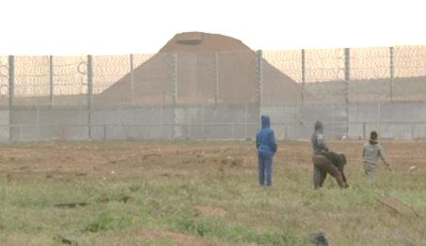
* ادامه اعتصاب غذای ۶ اسیر فلسطینی
شش اسیر فلسطینی در اعتراض به اقدامات مسئولان رژیم صهیونیستی به اعتصاب غذای خود ادامه می دهند. برخی از این اسرای فلسطینی از بیش از ۸۰ روز قبل دست به اعتصاب غذا زده اند.
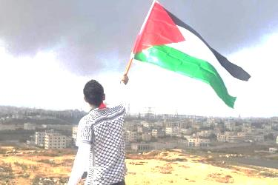
09/07/1398 |  | تاریخ انتشار: |  | معاریو | منبع: |  | مقاله
جنگ در هر 5 جبهه هر لحظه ممکن است اتفاق بیفتد
تحلیلگر سرشناس اسرائیلی با اشاره به اینکه سپری شدن یک سال عبری دیگر بدون اینکه جنگی رخ دهد، خبر خوبی برای رژیم صهیونیستی است، عنوان کرد که این رژیم هیچ استراتژی واضحی در مورد هیچیک از جبهه‌ها ندارد و در تمامی این جبهه‌ها احتمال وقوع جنگ وجود دارد و "اسرائیل" به سبب پاره‌ای حوادث و تنش‌های موجود، هر لحظه ممکن است در بیش از یک جبهه درگیر جنگی ناخواسته شود.
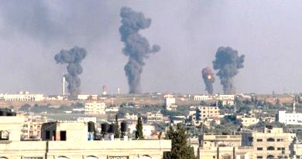
"یوسی میلمن"در مقاله ای در روزنامه عبری زبان معاریو خاطر نشان کرد که این حوادث عبارت است از حملات نیروهای هوایی رژیم صهیونیستی به اهداف و مواضع ایران، حزب الله یا گروه‌های تحت حمایت ایران در سوریه، کشف تعدادی از تونل‌های حزب الله در مرزهای شمالی و حملات هوایی این رژیم علیه مواضع ایران و گروه‌های تحت حمایت آن در عراق و مرزهای این کشور.
میلمن اشاره کرد که تمامی این حوادث و اتفاقات متضمن خطر وقوع جنگی جدید برای رژیم صهیونیستی است، اما شاید خطر اصلی و بزرگ‌تر از جانب غزه باشد، زیرا پس از گذشت یک سال و نیم از تنش و ناامنی به سبب تظاهرات‌های هفتگی بازگشت در مرزهای غزه با مشارکت هزاران فلسطینی در کنار نگرانی‌هایی بابت وقوع یک حادثه ناخواسته، هر لحظه ممکن است کنترل امور در این منطقه از دست خارج شود.
وی افزود که خطری جدی که نزدیک بود دامنگیر رژیم صهیونیستی شود، مربوط به دو هفته پیش است که طی آن بنیامین نتانیاهو از نیروی هوایی این رژیم خواست پاسخی سخت به حملات موشکی مقاومت فلسطین به شهر اسدود حین سخنرانی اش بدهد.
میلمن تاکید کرد که نتانیاهو خشمگین و برافروخته جلسه ای را با حضور مقامات نظامی و امنیتی همچون فرمانده ارتش، رئیس ستاد مشترک ارتش، رئیس سرویس های امنیت عمومی، فرمانده اطلاعات نظامی و رئیس موساد برگزار کرد.
وی گفت که بعدا مشخص شد که نتانیاهو به این جلسه بسنده نکرده و تلفنی با وزرای عضو کابینه امنیتی رژیم صهیونیستی نیز به منظور آغاز حملاتی گسترده به غزه گفتگو کرد، حال آنکه مشخص بود که چنین حمله ای با پاسخ موشکی تلافی جویانه گسترده مقاومت به سمت شهرک های صهیونیستی مجاور باریکه غزه و حتی تل آویو همراه خواهد بود و در نهایت ارتش مجبور می شود دست به عملیات زمینی گسترده علیه غزه بزند؛ مسئله ای که به لغو انتخابات منجر می شد.
این تحلیلگر نظامی سرشناس اسرائیلی خاطر نشان کرد که پاره ای مسائل مانع از وقوع جنگ گسترده در غزه شد که مهمترین آن ها موضع فرماندهان ارتش و سرویس های امنیتی و درخواست مشاور قضایی دولت رژیم صهیونیستی برای برگزاری جلسه فوری کابینه امنیتی و تهدید حماس به پاسخ قاطع به هرگونه تجاوز به غزه بود.
یوسی میلمن تاکید کرد که مهمترین ویژگی سال گذشته این بود که با هر حادثه کوچک یا بزرگی اوضاع به سمت تنش و درگیری پیش می رفت، زیرا در صورتی که ایران، حزب الله، حماس یا جهاد اسلامی به تجاوزات رژیم صهیونیستی پاسخ بدهند، آن وقت این رژیم چاره ای جز تشدید حملات خود نخواهد داشت.
میلمن در پایان گفت که حتی در صورت خویشتن داری دشمنان رژیم صهیونیستی و بسنده کردن آنان به پاسخ جزئی به حملات این رژیم، صرفا یک خمپاره می تواند به قتل ده ها اسرائیلی منجر شود و آن وقت راهی جز ورود به جنگی همه جانبه پیش رویمان نخواهیم یافت.

